实验一

实验目的：

了解操作系统开发实验环境

熟悉命令行方式的编译、调试工程

掌握基于硬件模拟器的调试技术

熟悉C语言编程和指针的概念

了解X86汇编语言

实验内容：

1. 汇编代码与C代码之间的关系
2. 两者编译组成不同。汇编语言是将由0、1组成的机器语言用具有简单语义的英文代码表示，而C语言不但将许多相关的机器指令合成为单条指令，并且去掉了与具体操作有关但与完成工作无关的细节，例如使用堆栈、寄存器等。
3. 两者被计算机识别的路径不同。汇编语言通常用于对硬件的直接操控。而且C语言所编制的程序不能直接被计算机识别，必须经过转换才能被执行。  
     
   （3）两者用处不同。汇编语言通常用在程序中最核心的、控制硬件的代码，一方面是安全，另一方面提高运行速度。而C语言通常用在计算机外用功能上。  
     
   （4）两者学习难易程度不同。汇编语言所需要的编绘知识很多很复杂，经常被开发者使用。而C语言是一门很简单方便的语言，编程者也就不需要有太多的专业知识。
4. 用gdb调试

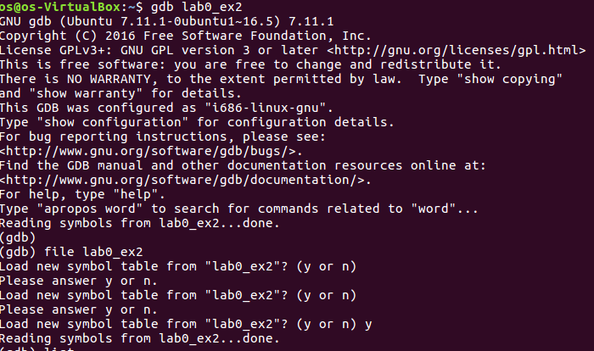

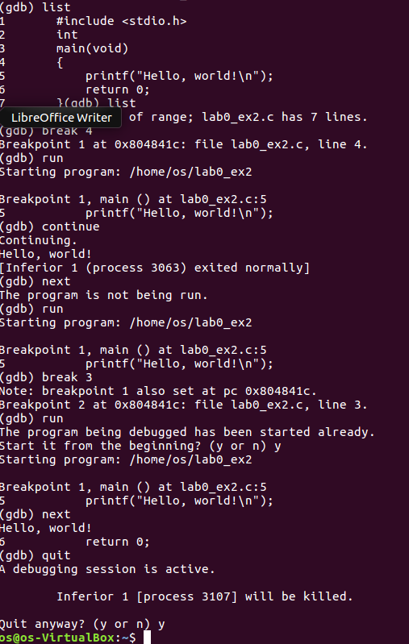

1. 运行结果

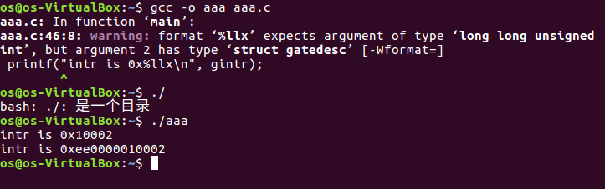

1. 掌握通用链表结构相关的Ｃ编程

